Presseinformation
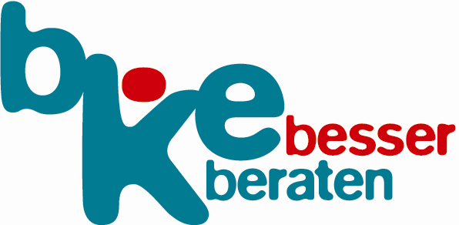
Bundeskonferenz
für Erziehungsberatung e.V.
Herrnstraße 53
90763 Fürth
Tel (09 11) 9 77 14-0
Fax (09 11) 74 54 97
www.bke.de
bke@bke.de
Februar 2012
Familie und Beratung
bke legt Memorandum zur Zukunft der
Erziehungs- und Familienberatung vor
Die Bundeskonferenz für Erziehungsberatung (bke) hat unter dem Titel Familie und Beratung ein Memorandum zur Zukunft der Erziehungsberatung vorgelegt. In der datenreichen Veröffentlichung zeichnet die bke Entwicklungen nach, die die Situation von Familien heute und damit das Aufwachsen von Kindern und Jugendlichen prägen. Die gesellschaftliche Lage von Familien bestimmt den Unterstützungsbedarf, den die Kinder- und Jugendhilfe und insbesondere die Erziehungs- und Familienberatung befriedigen muss.
Das Memorandum beschreibt deshalb die vielfältigen Leistungen, mit denen die Beratungsstellen auf diese Bedarfe reagieren von der Diagnostik über die Beratung von Familien mit Säuglingen und Kleinkindern bis hin zum Kinderschutz durch „insofern erfahrene Fachkräfte“. Erziehungsberatung wird dabei im Kontext der Hilfen zur Erziehung gesehen. Deren kluge Steuerung wird angemahnt.
Wirksame Unterstützung für Familien kann nur geleistet werden, wenn die Qualität von Beratung gewährleistet ist und kontinuierlich weiterentwickelt werden kann. Zugleich muss Beratung – gerade angesichts deutlich steigender Inanspruchnahme – auch quantitativ in ausreichendem Maße zur Verfügung gestellt werden. Das Memorandum begründet den dringend notwendigen personellen Ausbau der Erziehungs- und Familienberatung.
Das Memorandum stellt aktuelle Hintergründe, Daten und fachliche Empfehlungen zusammen, die für die örtliche fachpolitische Diskussion zur Zukunft der Erziehungs- und Familienberatung erforderlich sind.
Die 76-seitige Broschüre kann nur direkt bei der bke zum Selbstkostenpreis – auch in größeren Stückzahlen – bezogen werden. Nähere Informationen unter
www.bke.de.

